Indicação Nº 637/2025Indicação Nº 637/2025
EMENTA: SOLICITO AO EXMO. SR. PREFEITO A REALIZAÇÃO DE ESTUDOS PARA INSTALAÇÃO DE PONTO DE ILUMINAÇÃO PÚBLICA NO PONTO DE PARADA DE ÔNIBUS ESCOLAR NO ASSENTAMENTO DO HORTO VERGEL.

SENHOR PRESIDENTE,
SENHORES VEREADORES.
Apresento a V.Exa. nos termos do Art. 160 do Regimento Interno, a presente Indicação a ser encaminhada ao Senhor Prefeito Municipal Paulo de Oliveira e Silva, juntamente com a Secretaria competente, solicitando a realização de estudos para instalação de ponto de iluminação pública no ponto de parada de ônibus Escolar no Assentamento do Horto Vergel no Assentamento do Horto Vergel.
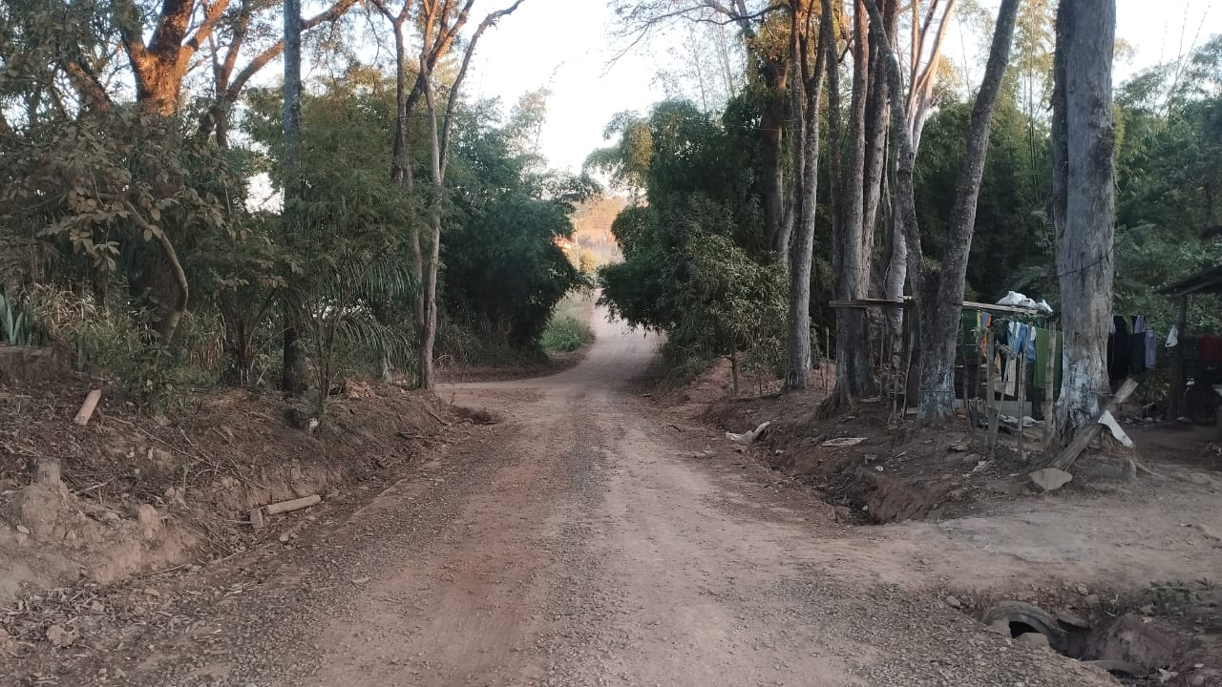

Sala das Sessões “Vereador Santo Rótolli”, 01 de agosto de 2025

Assinado Digitalmente
VEREADOR LUIS ROBERTO TAVARES

